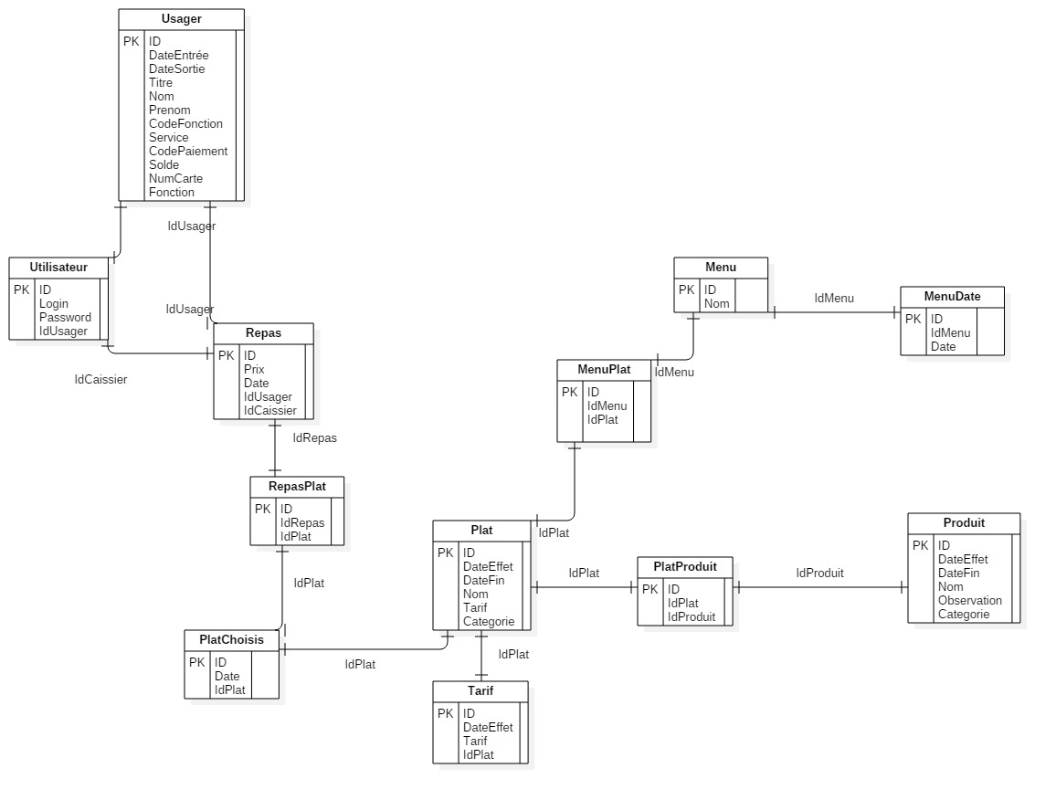
Ce diagramme représente l'architecture de la persistance. Il a été réalisé en suivant le diagramme de classe. Nous voyons donc les tables principales comme Produit, Plat, Menu, Usager, Utilisateur et Repas. S'ajoute à cela les tables d'associations comme PlatProduit, MenuPlat, MenuDate ou RepasPlat. Nous avons aussi implémenté une table Tarif afin de pouvoir garder en mémoire les différents tarifs que peux avoir un plat au cours de son existence. De la même facon, la table MenuDate nous sert à enregistrer les dates où le menu a été proposé. Cette architecture permet donc une sauvegarde pérenne des différentes informations capitales au bon fonctionnement et à la bonne gestion de notre application.

